多媒体计算课题组
员工与RA周考核表

姓名 |  | 段文静 |  | 负责人 | 靳国庆
起止日期 |  |  | 2017年4月13日 至2017年4月19日
自  我  总  结 | 本周工作完成情况  - 上周将中期报告完整，中期报告的内容主要叙述了三路特征融合过程，展示了实验结果。遇到的问题是二路融合的分类结果低于原图输入的分类结果，解决措施是将一步拆分成两步，第一步用卷积神经网络做特征提取，第二步是用SVM线性分类器做分类。中期报告见附件。  - 以AlexNet为特征提取网络，分别提取原图，新型前景掩码，三维边框解析图的训练集和测试集conv5~fc7层的特征，通过最大值融合，求和融合，平均值融合之后输入到SVM分类器中做训练和分类，分类结果如表一所示：  表一 alexnet+SVM分类结果  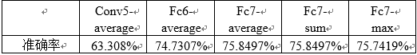  最优的分类结果只有75.8%,猜想可能是过拟合问题，更改了训练数据集和测试数据集的比例，测试机10000张，训练集85490，输入到SVM中做训练和测试，分类准确率只有74%，所以排除了过拟合问题，只可能是特征提取质量不太高，但是与三路融合，end-to-end分类方式的准确率相比，还是高了很对，end-to-end分类的top-1准确率只有63.5%。  - 以VGGNet为特征提取网络，分别提取原图，新型前景掩码，三维边框解析图的训练集和测试集conv5~fc7层的特征，通过最大值融合，求和融合，平均值融合之后输入到SVM分类器中做训练和分类，分类结果如表二所示：  表二 VGG+SVM分类结果  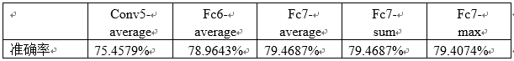  结果显示VGG的特征提取质量比AlexNet要高。  - 正在做毕设论文初稿书写，初步设定的目录如下所示：  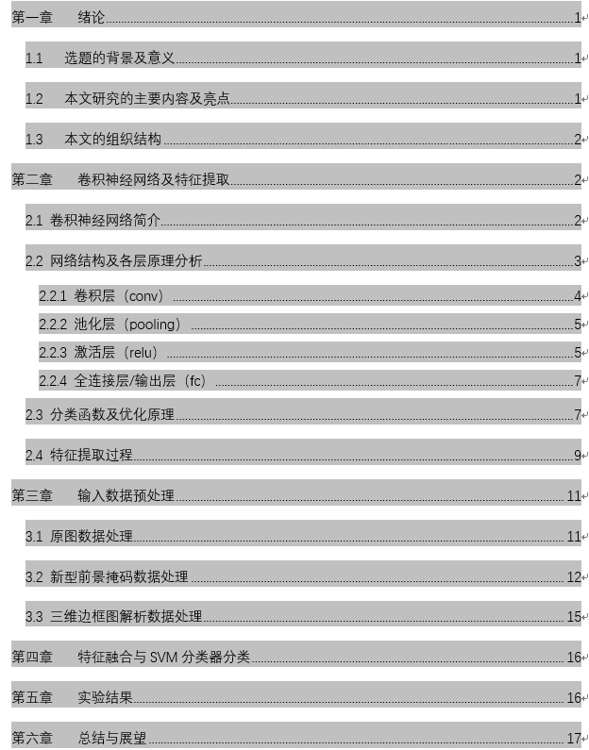  大致完成了前三章的书写，后两章会在写的过程中设立子章节。  - 本周五下午13：30回本校完成中期答辩，因此这周也在准备中期答辩。  下周工作计划  - 完成毕设初稿；  - 完成googlenet+SVM的实验  本周自我考勤  加班（1）次，请假（0）次，迟到/早退（0）次， 缺席（0）次  注：在非工作时间连续工作3小时以上,可视为加班一次
责任人
意见
附件
北 京 邮 电 大 学
本科毕业设计（论文）中期进展情况检查表

学院 |  |  | 网络空间安全学院 | 专业 |  | 信息安全 |  | 班级 | 2013211317
学生姓名 |  |  | 段文静 | 学号 |  | 2013211663 |  | 班内序号 | 18
指导教师姓名 |  |  | 梁洪亮 | 所在单位 |  | 计算机学院 |  | 职称 | 副教授
设计（论文）题目 |  |  | （中文）基于深度卷积神经网络的车辆细分类
 |  |  | （英文）Fine-Grained Vehicle Recognition with Deep convolutional neural networks
目前已完成任务 | 主要内容: (毕业设计（论文）进展情况，字数一般不少于1000字)  本毕设的主要工作是：基于卷积神经网络的车辆细分类任务用机器学习的方法，将处理过后的待分类的车辆图片输入到训练好的卷积神经网络中，经过特征提取和特征融合之后，输出分类结果。  在将图片输入到卷积网络之前，为了综合考虑车辆图片的全局信息，局部信息，视角信息，颜色信息，轮廓信息等，设计将三种形式的图片一起输入到卷积神经网络中，分别是原图，新型前景掩码图，三维边框“解析”后的二维平面图。原图可直接从BoxCars116k数据库中得到；新型前景掩码图要先采用基于KNN的联合分割模型^{[1]}将前景和背景区分开，该方法很好地结合了细分类数据库中每张图片的上下文信息以及图片之间的关系信息，得到单通道的前景掩码图，接下来用二维边框对前景掩码进行裁剪，突出车辆的轮廓信息和局部信息。为了统一输入数据的格式，需将前景掩码变为三个通道，还要做如下处理：对于一幅前景掩码图，背景区域用平均值文件的对应位置像素填充，前景区域用原图对应位置像素填充，既保留了局部信息和轮廓信息，又加入了目标的颜色信息；三维边框解析图则是将车辆的前部（后部），侧部，上部展开到一张二维平面图上，避免了随机拍摄视角丢失重要信息的问题。展开方式如下：对于一张随机拍摄视角的车辆图片，首先生成该车的三维边框图，如图1左侧所示，接下来根据像素所属的位置，归一化处理之后按模式U将它们展现在一张二维平面图中，展现结果如图1右侧所示：  U = 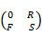  其中，F表示前部或后部，S表示侧部，R表示上部。  F  S  R  F  S  R  图1 三维边框解析  三种数据输入处理完毕之后，就要设计神经网络结构。以AlexNet作为基础网络架构，为综合考虑这三种数据的特征，采用三路特征提取，在fc7层进行特征融合的网络结构。具体来说，就是在fc7层之前，这三种类型的输入做并行的特征提取，到fc7后，通过最大值融合或者求和融合，融合成一路特征，输入到fc8层做分类，网络结构如图2所示：  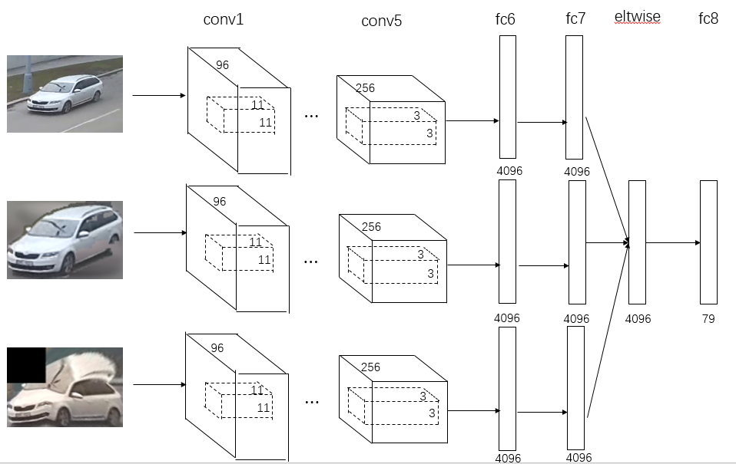  图2 三路特征融合网络结构  图中每一层的核数量，核维度，以及对应的层输出如表1所示：  表1 网络结构参数  fc7层的输出为4096*1*1维的向量，输入到eltwise层，经过求和融合或者最大值融合，三路特征融合为一路4096*1*1的特征输入，最后经过fc8层进行79个类别的分类，输入每个类别的概率，概率最高对应的类别为车辆的判定类别。  训练数据集共有图片54650张，评估数据集共有图片2800张，测试数据集共有图片40840张。在训练的过程中，训练集每50张为一个batch，联合计算损失函数，需要经过1093个循环才能完整地将每一张训练图片输入到网络，因此1093个循环视为一个训练周期。评估集每100张为一个batch，需要经过28个循环才能完整地将每一张评估图片输入到网络，每一个训练周期做一次评估。损失函数是一个下凸函数，模型训练的目的就是要通过优化每一层的权重使得损失函数值最低，即达到极小值点，该过程称为收敛，收敛方式为梯度下降法。为了保证网络快速高效地收敛，设置base_lr为0.0025，实验发现，在大约10个训练周期左右，损失函数在0.7～1.9之间动荡，说明此时学习力度较大，使得损失值在极小值点左右波动，要缩小学习率，因此设置学习率衰减步长stepsize为10个训练周期，即第10930个循环，使学习率在第10个训练周期后缩小，缩小后的学习率计算方式为：  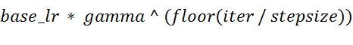  gamma设置为0.1，iter为当前循环次数。设置循环上限为20001，在一次完整的训练过程中，学习率只需衰减一次，经过观察损失-循环次数趋势图，如图3所示，得到结论为网络大概在15个训练周期之后就已经收敛，所以选取15个周期之后的网络权重作为训练的最终结果。  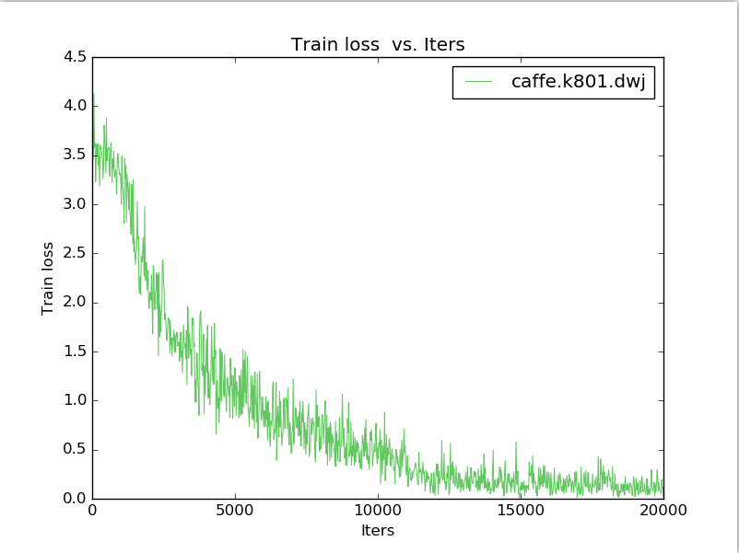  图3 损失-循环次数趋势图  超参数已经设置完毕，接下来就要进行多种形式的对比实验。  首先对比三路融合中最大值融合以及求和融合的分类效果，指标为top-3错误率和准确率，结果如表2所示：  表2 三路融合的融合方式对比  结果显示，求和融合方式对应的分类效果更佳，接下来的实验都以求和方式融合为基础。  接下来要看一下新型前景掩码对分类效果的提升情况，与之对比的是在单通道前景掩码的基础上复制三个相同的通道，以满足卷积神经网络的输入需要，其余两路输入不变，分类结果如表3所示：  表3前景掩码提取方式对比  结果显示，新型前景掩码对应的分类效果更佳，表明该种提取方式确实可以综合考虑图片中的更多信息，使提取的特征更利于分类。  在新型前景掩码和求和融合的基础上，对比一下三路融合，二路融合以及原图输入这三种方式的分类结果，如表4所示：  表4三路融合，二路融合，原图输入的方式对比  注：两路融合的网络结构与三路融合类似，只是减少一个分支。  结果显示，虽然三路融合的分类效果比两路融合或原图输入效果要好，但是两路融合的分类效果却低于原图输入，这个实验结果是没有料想到的。原因也许出在end-to-end的训练方式上。  End-to-end的训练方式在存储空间和分类时间上占了很大优势，因而被广泛使用，无论是在分类问题上，还是目标检测问题上，都可以在end-to-end的基础上设计出符合任务要求的联合损失函数，大大提高训练和测试效率。但是在这个车辆细分类的问题中，由于类别之间的差异比较微小，类内的多样性又不可避免，也许单纯地在第二个全连接层将特征进行融合并不是最佳的方式选择。可以考虑将分类任务分成两步来做，第一步用卷积神经网络提取特征，第二步用SVM分类器做分类，在这种情况下，特征的融合方式就有更多选择，在优先考虑分类效果的情况下，这也许是一种更好的方式。  [1] J. Krause, H. Jin, J. Yang, and L. Fei-Fei. Fine-grained recognition without part annotations. In Proc. IEEE Conf. Computer. Vis. Pattern Recognition, Jun. 2015, pp. 5546-5555
  层名称 | 输入 | 核通道，核规模 | 输出
  Conv1 | 3*227*227 | 96, 11*11 | 96*55*55
  Pool1 | 96*55*55 | 96, 3*3 | 96*27*27
  Conv2 | 96*27*27 | 256, 5*5 | 256*27*27
  Pool2 | 256*27*27 | 256, 3*3 | 256*13*13
  Conv3 | 256*13*13 | 384, 3*3 | 384*13*13
  Conv4 | 384*13*13 | 384, 3*3 | 384*13*13
  Conv5 | 384*13*13 | 256, 3*3 | 256*13*13
  Pool5 | 256*13*13 | 256, 3*3 | 256*6*6
  Fc6 | 256*6*6 | 4096, 6*6 | 4096*1*1
  Fc7 | 4096*1*1 | 4096, 1*1 | 4096*1*1
  Eltwise | 3个4096*1*1 | None | 4096*1*1
  Fc8 | 4096*1*1 | 79*1*1 | 79*1*1
   | 最大值融合 | 求和融合
  准确率 | 0.772845249755 | 0.796449559256
  Top-3错误率 | 0.227154750245 | 0.203550440744
   | 新型前景掩码的三路融合 | 三通道复制前景掩码的三路融合
  准确率 | 0.796449559256 | 0.778428011753
  Top-3错误率 | 0.203550440744 | 0.221571988247
   | 三路融合 | 两路融合(原图，三维边框解析) | 两路融合(原图，新型前景图) | 原图输入
  准确率 | 0.796449559256 | 0.771620959843 | 0.776101860921 | 0.778550440744
  Top-3错误率 | 0.203550440744 | 0.228379040157 | 0.223898139079 | 0.221449559256
目前已完成任务 | 是否符合任务书要求进度
尚需完成的任务 | 将分类任务分成两步来做，首先将原图，新型前景掩码图，三维边框解析图分别输入到AlexNet中做训练，得到最佳训练模型，用该模型分别提取训练集和测试集conv5～fc7层的特征。将这些特征按照最大值融合，求和融合，平均值融合三种方式分别融合后输入到SVM分类器中做分类，对比不同融合方式，不同融合层的分类效果，找到最佳搭配，使分类效果最佳。
尚需完成的任务 | 能否按期完成设计（论文）
存在问题和解决办法 | 存  在  问  题 | 在end-to-end的训练方式中，二路融合的分类效果没有单用原图做分类的效果好。
存在问题和解决办法 | 拟  采  取  的  办  法 | 将分类任务分成两步来做，用神经网络提取特征，对特征进行处理后用SVM分类器做分类。另外，提取特征是个庞大耗时的任务，要充分利用GPU资源，两块GPU并行运算提高特征提取效率。
指导教师签字 |  |  |  |  | 日期 |  | 年 月 日
检查小组意见 |  | 负责人签字： 年 月 日
注：可根据长度加页。

